**TOPOLOGI JARINGAN**

***Beby Kurniawan / 07 / X SIJA 2 Rabu,1,Februari,2023***

1. Topologi BUS

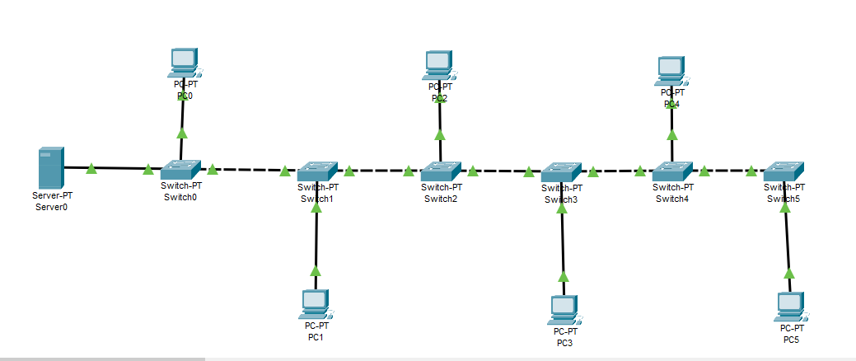

**Kelebihan Topologi Bus:**

1. Hanya memerlukan konektor T sebagai pengganti switch dan hub
2. Bisa menghemat anggaran, karena tidak memerlukan biaya yang mahal seperti topologi star dan topologi lainnya
3. Mudah dikembangkan ketika ingin menambahkan lagi sebuah PC client, karena pada instalasi tidak akan mempengaruhi PC lainnya.
4. Jika terjadi kerusakan pada salah satu PC client, ini tidak akan mempengaruhi PC lainnya.

**Kekurangan Topologi Bus:**

1. Jika semakin banyak PC yang ada pada jaringan topologi bus tersebut maka akan semakin padat juga transfer data nya dan akan mengurangi performa transfer data dari suatu PC ke PC lainnya.
2. Sulit untuk mendeteksi masalah apabila ada gangguan yang terjadi pada jaringan
3. Jika kabel utama yang difungsikan sebagai penghubung terjadi masalah maka jaringan akan lumpuh dan komputer tidak dapat saling terhubung.
4. Boros akan kabel
5. Topologi RING

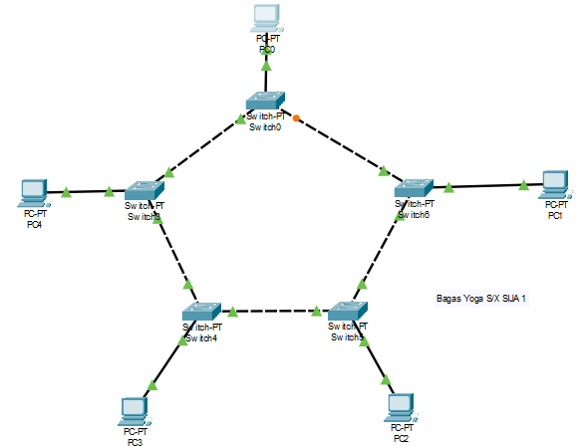

**Kelebihan/Keuntungan Topologi Ring**

1. Lebih murah
2. Tidak diperlukannya host
3. Kecepatan dalam pengirimannya yang tinggi
4. Mudah dalam perancangan
5. Pengaksesan data yang optimal
6. Penggunaan kabel yang sedikit
7. Komunikasi antar terminal mudah
8. Mampu melayani traffic yang padat

**Kekurangan/Kelemahan Topologi Ring**

1. Pengiriman suara, video, dan data yang buruk
2. Kerusakan pada salah satu komputer dapat menyebabkan jaringan lumpuh
3. Memerlukan penanganan dan pengelolaan khusus bandles
4. Perusabahan jumlah perangkat yang sulit
5. Kinerja komunikasi bergantung dari banyaknya node yang terdapat pada jaringan
6. Topologi STAR

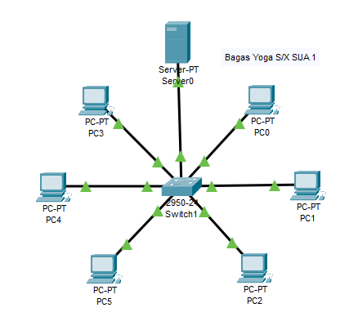

**Kelebihan Topologi Star**

1. Mudah ketika mencoba mendeteksi masalah pada jaringan.
2. Bisa meminimalisir masalah jaringan ketika terjadi kerusakan pada salah satu kabel, karena masalah jaringan hanya akan mempengaruhi perangkat yang dilalui kabel rusak tersebut.
3. Sangat fleksibel.
4. Keamanan data termasuk tingkat tinggi.
5. Kecepatan transfer data pada jaringan akan sama besar antara komputer client dengan server pusat.

**Kekurangan Topologi Star**

1. Jika perangkat switch atau hub yang menjadi node tengah mengalami kerusakan, maka seluruh rangkaian akan berhenti dan melumpuhkan jaringan.
2. Diperlukan biaya yang banyak karena pemakaian kabel yang boros.
3. Jumlah terminal bergantung dengan jumlah port switch atau hub.
4. Ketika semakin banyak perangkat yang ditambah maka akan mempengaruhi kecepatan jaringan.
5. Biaya jaringan yang diperlukan lebih mahal dari pada topologi ring atau bus.
6. Topologi MESH

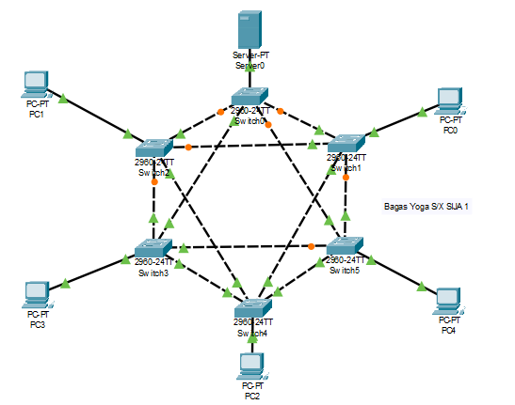

**Kelebihan :**

1. Mampu mendeteksi kesalahan atau gangguan di dalam jaringan.
2. Kecepatan tranfer data sangat tinggi, karena sudah memiliki jalurnya masing-masing.
3. Keamanan data saat sharing bisa ditingkatkan sesuai kebutuhan.
4. Jika ada masalah di salahsatu koneksi,tidak akan berdampak pada seluruh jaringan.
5. Tidak akan terjadi tabrakan data pada saat pengiriman.

**Kekurangan :**

* Perlu banyak biaya untuk membuat Topologi Mesh.
* Proses instalasi dan konfigurasi sangat sulit, perlu ahli khusus dalam pembuatannya.
* Tidak praktis untuk digunakan sehari-hari.
* Biaya perawatan Topologi Mesh terbilang mahal.

1. Topologi TREE

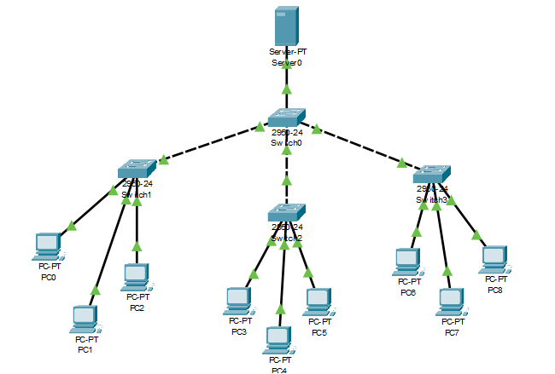

### 1**. Kelebihan**

1. Topologi jaringan ini memungkinkan diterapkan pada jaringan yang memiliki skala cukup besar. Berbeda dengan topologi star atau ring yang kurang cocok digunakan.
2. Pengembangan jaringan terbilang sangat mudah.
3. Pengidentifikasian kerusakan pada jaringan dapat dilakukan dengan mudah.
4. Jika terjadi kerusakan pada satu client, maka tidak akan berpengaruh pada client yang lain.
5. Memiliki manajemen data yang sangat baik, dikarenakan komunikasi dilakukan secara point to point.

### **2. Kekurangan**

1. Backbone sebagai simpul utama jaringan sangat rentan dan perlu perhatian khusus, dikarenakan jika terjadi kerusakan makan seluruh jaringan akan terganggu.
2. HUB merupakan hal penting lain yang harus diperhatikan, sebab jika terjadi kerusakan pada sebuah HUB maka jaringan yang berada di bawahnya akan terganggu.
3. Jika hierarki atas mengalami masalah atau kerusakan, maka jaringan yang ada dibawahnya akan mengalami banyak gangguan.
4. Biaya yang dikeluarkan untuk lebih tinggi, dikarenakan keperluan kabel dan HUB yang sangat banyak diperlukan.
5. Pembuatan dan konfigurasi jaringan pada topologi tree sangat sulit dan rumit dibandingkan dengan topologi jaringan yang lain.
6. Proses maintenance untuk menjaga kestabilan jaringan cukup sulit, dikarenakan banyaknya perancangan pada node.
7. Aliran data menjadi lebih lambat, dikarenakan setiap data yang dikirim harus melalui hub terlebih dahulu.
8. Terjadinya tabrakan data atau collison sangat besar kemungkinan akan terjadi, dikarenakan aliran data yang terpusat pada simpul utama atau backbone.